Arquitectura cliente-servidor y de tres capas con XAMPP

David González Menéndez
2ºDAW

En este trabajo implementaremos brevemente una estructura de cliente-servidor y de tres capas empleando un Docker (como alternativa a Xampp aprovechado los recursos ya existentes). Creamos un archivo .php que muestre el html con la explicación breve del experimiento del gato de Schrödinger y la recogida de la información y otro .php que procese la información, la muestre y la almacene en el fichero .txt para el historial de las veces que se abrió la caja.
Durante la tarea aprendí la ventaja de separar la lógica de negocio de la capa de presentación y el nivel de datos. Esto pasó porque tuve que tocar parte de la lógica del procesamiento de los datos una vez implementada la capa de presentación y no tuve que tocar la capa de presentación.
La tarea más complicada fue la parte del grabado de datos a un fichero externo y proporcionarle el formato correcto para que no se almacenase de manera secuencial en la misma línea de texto.

Docker encendido (Apache, PhpMyAdmin y MariaDB en funcionamineto):
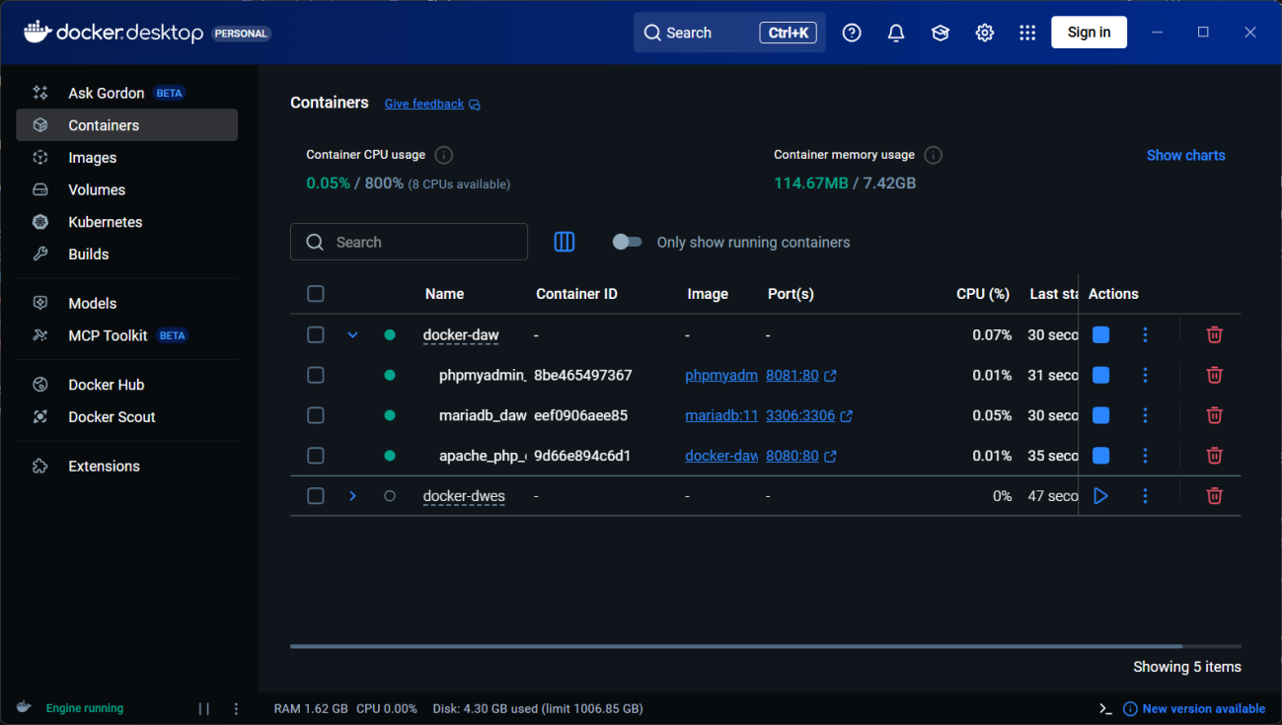
_______________________________________________________________
En mi caso, no utilice una base de datos creada en PhpMyAdmin sino que el historial lo almacené en un fichero .txt estructurado de la siguiente manera:
{resultado de la caja} ¡ {fecha y hora a la que se abrió}
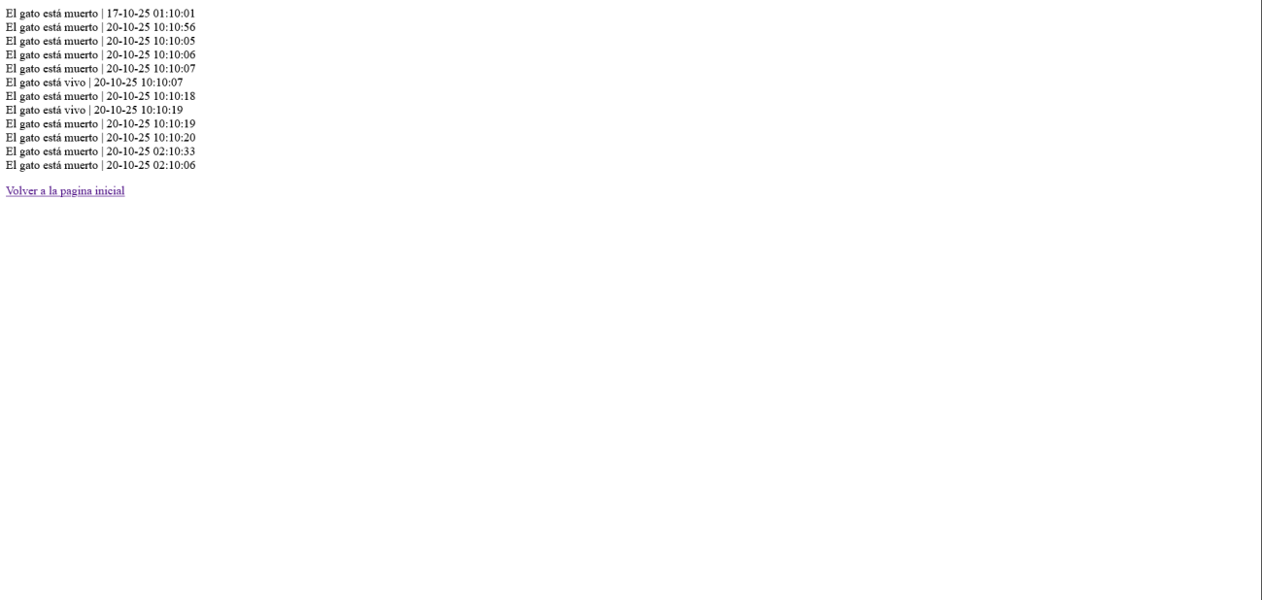
También se implemento una línea de texto para regresar a la página principal
_______________________________________________________________

Página inicial antes de realizar el experimento:
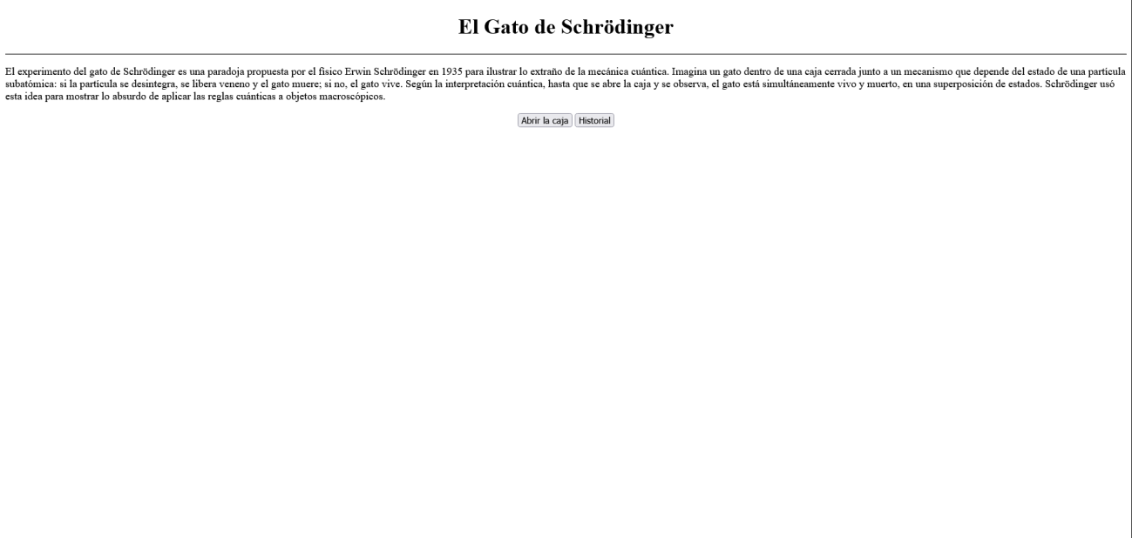
_______________________________________________________________
Página donde mostramos el resultado del experimento:

_______________________________________________________________
Preguntas de reflexión:
1. La arquitectura cliente-servidor conecta directamente el navegador con el servidor, mientras que la de tres capas separa presentación, lógica y datos para mayor organización.
2. Separar PHP de MySQL permite mantener el código limpio, seguro y más fácil de modificar.
3. El cliente envía peticiones al servidor, que responde con datos procesados mediante HTTP.
4. Sin capa de datos, la app no podría guardar ni recuperar información, perdiendo funcionalidad.
5. XAMPP facilita el desarrollo local sin necesidad de internet, ideal para pruebas rápidas.
6. XAMPP es más simple; Docker ofrece entornos aislados y replicables, pero requiere más configuración.
7. Docker permite mover apps entre sistemas, escalar fácilmente y mantener entornos consistentes.
8. Docker puede ser complejo para principiantes y excesivo en proyectos educativos simples.
9. Con AWS o Azure, el flujo sería remoto, más profesional, pero también más técnico y costoso.

